问题 3 多目标优化模型：痰湿积分与总成本双目标帕累托最优方案集
3.1模型假设
1.时间离散化：干预按月调整，共 6 个周期，每月 4 周，6 个月共 24 周。
2.状态更新：痰湿积分每月初更新，下降率仅由当月活动干预决定，按月初积分计算。
3.中医调理强制匹配：必须选择与当月月初痰湿积分对应的调理等级，不可跨级（积分决定调理等级，非决策变量）。
4.基础能力稳定：患者年龄组、活动量表总分在 6 个月内保持不变。
5.下降率量化（严格按题目给定）： ◦ 每周活动 < 5 次：痰湿积分稳定（下降 0%） ◦ 每周活动≥5 次：月下降率 = 3%× 活动强度等级 + 1%×(每周次数 - 5)
6.两个目标优先级平等，不预先赋予权重，通过帕累托前沿呈现所有非支配方案
7.干预方案按月调整，每月决策独立但影响后续状态（痰湿积分）和累计成本
3.2模型要素定义
3.2.1已知参数
初始痰湿积分$S_{1}$、年龄组Age、活动量表总分T, 中医调理月成本$c_{x}(x)$,活动单次成本$c_{y}(y)$。
3.2.2决策变量
$y_{t}$：第t个月(t=1,2,…,6)的活动干预强度，$y_{t}=\left\{1,2,3\right\}$
$z_{t}$：第t个月的活动干预每周次数，$z_{t}∈\left\{1,2,…,10\right\}$（整数）
3.2.3状态变量
第t个月月初的痰湿积分$S_{t}$ （离散化：0-100 分，步长 1 分）
中医调理等级$x_{t}$：由$S_{t}$自动确定（非决策变量）
痰湿积分动态转移：$S_{t+1}=\left\{\begin{aligned}S_{t}, z_{t}<5 \\ S_{t}*\left[1-0.03*y_{t}-0.01*\left(z_{t}-5\right)\right], z_{t}≥5\end{aligned}\right.$
阶段成本：第t个月成本$c_{t}=c_{x}\left(x_{t}\right)+c_{y}\left(y_{t}\right)*z_{t}*4$
累计成本：$C_{t}=C_{t-1}+c_{t}$,其中$C_{0}=0$，$C_{6}=C_{total}$
3.3模型构建
3.3.1双目标函数
$$\left\{\begin{aligned}\min{f_{1}=S_{7}} \\ \min{f_{2}=C_{total}=\sum_{t=1}^{6}{c_{t}}}\end{aligned}\right.$$
3.3.2约束条件
1.活动干预耐受度硬约束：
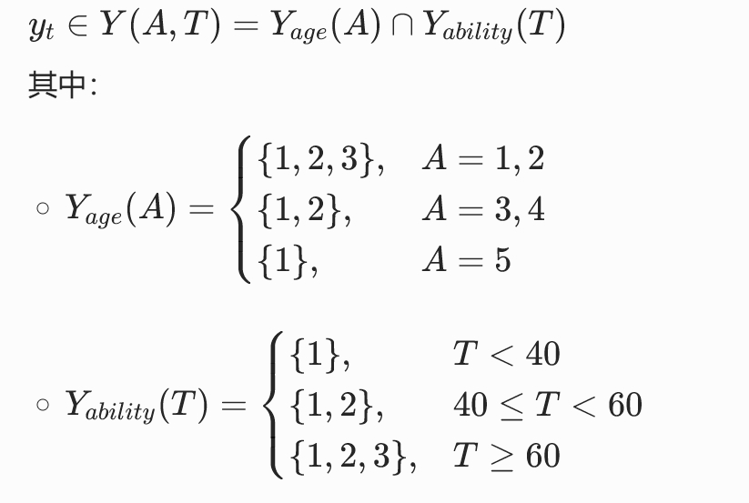
2. 痰湿积分非负约束
$$S_{t}≥0,t=1,2,…,7$$
3. 总成本硬约束
$$C_{total}≤2000$$
4.决策变量整数约束
$$y_{t}∈N^{*},z_{t}∈N^{*}$$
3.4多目标动态规划（MODP）求解算法
本模型为6阶段确定性多目标动态规划，采用逆序递推+非支配排序方法求解，核心是每个状态存储其帕累托前沿而非单个最优解。
3.4.1算法核心步骤
（详见对话）
3.4.2计算效率优化策略
为避免解的数量爆炸，采用以下优化措施：
（1） 精度控制：痰湿积分保留1位小数，成本保留到元，合并数值相近的解 （2） 解数量限制：每个状态的帕累托前沿解数控制在15个以内，保留最具代表性的点
（3） 提前剪枝：在递推过程中，若当前累计成本已超过2000元，直接剔除该解
（4） 并行计算：不同状态的帕累托前沿计算相互独立，可并行处理
3,5帕累托前沿处理与代表性方案选择
3.5.1帕累托前沿可视化（可以搜一下用什么图比较合适，我记得是三维的图）
3.5.2代表性方案推荐
选择出三种方案：成本最低、效果最优、均衡最优
3.6“患者特征-帕累托前沿”匹配规律拓展（应该可以考虑用敏感性分析？）
通过批量求解不同特征患者的帕累托前沿，可总结出以下通用规律：
3.6.1初始痰湿积分对前沿的影响
3.6.2活动能力对前沿的影响
3.6.3成本阈值效应
3.7样本1/2/3多目标方案生成步骤
Step1：从附件中获取3个样本的S1,、Age、T
Step2：约束预处理，确定每个样本允许的活动强度集合$Y\left(Age,T\right)$
Step3：运行多目标动态规划算法，生成每个样本的帕累托前沿P1（S1）
Step4代表性方案提取（同3.5.2）
Step5方案标准化：将每个代表性方案整理成6个月干预方案表，包含： ◦ 月份、中医调理等级、活动强度、每周次数 ◦ 当月中医成本、当月活动成本、累计成本 ◦ 月初痰湿积分、月末痰湿积分

